
国巨电子（中国）有限公司
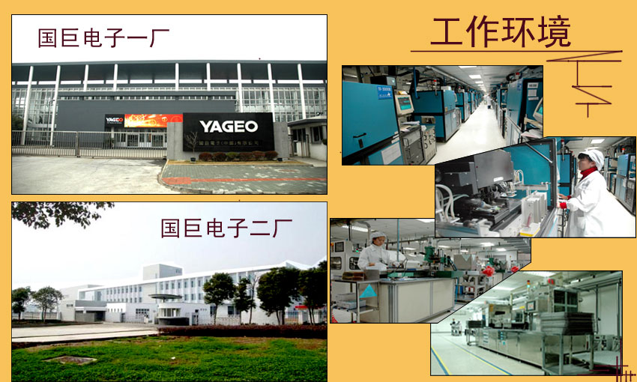

招聘要求
1、18-35周岁；机电/机械专业优先，大专以上学历；
2、身高1.55米以上，裸视0.8以上（若近视需戴眼镜参加面试）；
3、能配合公司加班，适应两班制工作。

国巨电子属台湾上市公司,1977年在台湾成立。苏州一厂、二厂分别在新区成立于1996年和2007年总投资额超2.38亿美元，现有员工约3500人，主要生产贴片电阻电容,贴片电感,高频天线，芯片电阻器月产高居世界第一,约占世界市场近二分之一,积层陶瓷电容月产排名世界第四,磁性材料列名世界第二。公司机能完备，工作环境具国际水平，制度完善并鼓励同仁争取全球轮调的机会。我们竭诚欢迎中国优秀的人才加入国巨，在各专业领域发挥所长。

员工待遇
1.基本工资2200元/月,全勤奖60元/月， 夜班津贴11元，月综合工资5000-6000元。
2.公司提供免费工作餐及加班餐。
3.一厂有厂车

公司地址
一厂：苏州新区竹园路10号（狮山街道对面）
公交线路:快线1号、4 路、64路、67路、622路、319路、400路 站台名称:<狮山街道>下车
二厂：苏州新区长江路179号（长江路与竹园路交叉口）。
公交线路:406 路、312路、33 路 站台名称:<竹园路> 下车直行100米左右。

